**Información**

Las personas crearon **sistemas** (elementos interrelacionados para un fin) para **Obtener**, **Procesar**, **Clasificar** y **Analizar**.

Transformación de valor

Datos 🡪 Información 🡪 Conocimiento 🡪 Inteligencia

Organización

**Flujos de información:**

* Automatización de actividades
* Comunicación organizacional

**Agentes inmediatos:**

* Cliente
* Proveedor
* Competencia

**Entorno:**

* Económico
* Tecnológico

**Organización**

¿Qué es?

Instituto conformado por un conjunto de personas coordinadas para alcanzar metas y objetivos determinados.

Tipos de organización

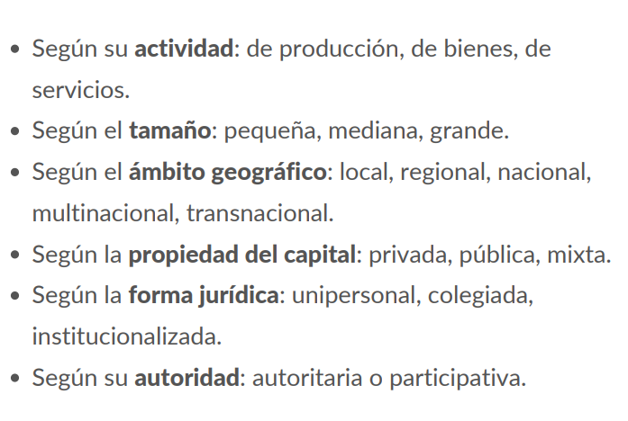

**Formal:**

Coordinación racional de las actividades de un número de personas **para lograr** un propósito u objetivo explícito, **a través de la división del trabajo** y de funciones. Con una **jerarquía de autoridad** y responsabilidad.

**Informal:**

Coordinación que **surge entre los miembros de una organización formal** que no se encuentran indicados en el diseño de su estructura

**Social:**

Coordinación que **surge espontáneamente** de la interacción de las personas.

Generación de información

Un **proceso** es cualquier manipulación de los datos, con el propósito de producir información.

La **información es un recurso** muy **importante** para las personas y las organizaciones, pero **no toda** la información **es útil**. Debe ser:

* Relevante
* Completa
* Precisa
* Actual
* Económica

¿Qué es un sistema?

Es una matriz de componentes que **colaboran** para alcanzar una meta común, al aceptar **entradas**, **procesarlas** y producir **salidas** de una manera organizada.

Sistemas cerrados y abiertos

**Sistema cerrado**: Independiente y no tiene conexión con otros sistemas.

**Sistema** **abierto**: Se comunica e interactúa con otros sistemas

¿Qué es un sistema de información?

Está formado por otros componentes que colaboran para procesar los datos y producir información. Conformados por subsistemas con objetivos secundarios.

Etapas del procesamiento

**Entrada**: Introducir los datos al sistema de información.

**Procesamiento**: Modifica y manipula los datos.

**Salidas**: Extrae información del sistema.

**Almacenamiento**: Almacenar los datos y la información

*La información es la sangre de cualquier organización, comercial o no lucrativa; es esencial para resolver problemas y tomar decisiones, los cuales son la base del éxito de la organización.*

**Clasificación de los sistemas de información**

Los sistemas de información deben tener un **objetivo**, una **estrategia** y **factores** **críticos** de éxito.

Ciclo de vida de los sistemas de información

* Análisis
* Diseño
* Desarrollo
* Implementación

Actividades básicas de los SI

**Entradas**:

Datos generales del cliente: nombre, dirección, tipo de cliente, etc.

Políticas de créditos: límite de crédito, plazo de pago, etc.

**Almacenamiento**:

Movimientos del mes (pagos, depuraciones)

Catálogo de clientes

Facturas

**Procesamiento**:

Cálculo de antigüedad de saldos

Cálculo de intereses moratorios

Cálculo del saldo de un cliente

**Salidas**:

Informe de pagos

Estados de cuenta

Pólizas contables

Objetivos

1. **Automatizar** los procesos operativos
2. Proporcionar información que sirva de apoyo al proceso de **toma de decisiones**.
3. Lograr **ventajas competitivas** a través de su implementación y uso.

Tipos de sistemas de información

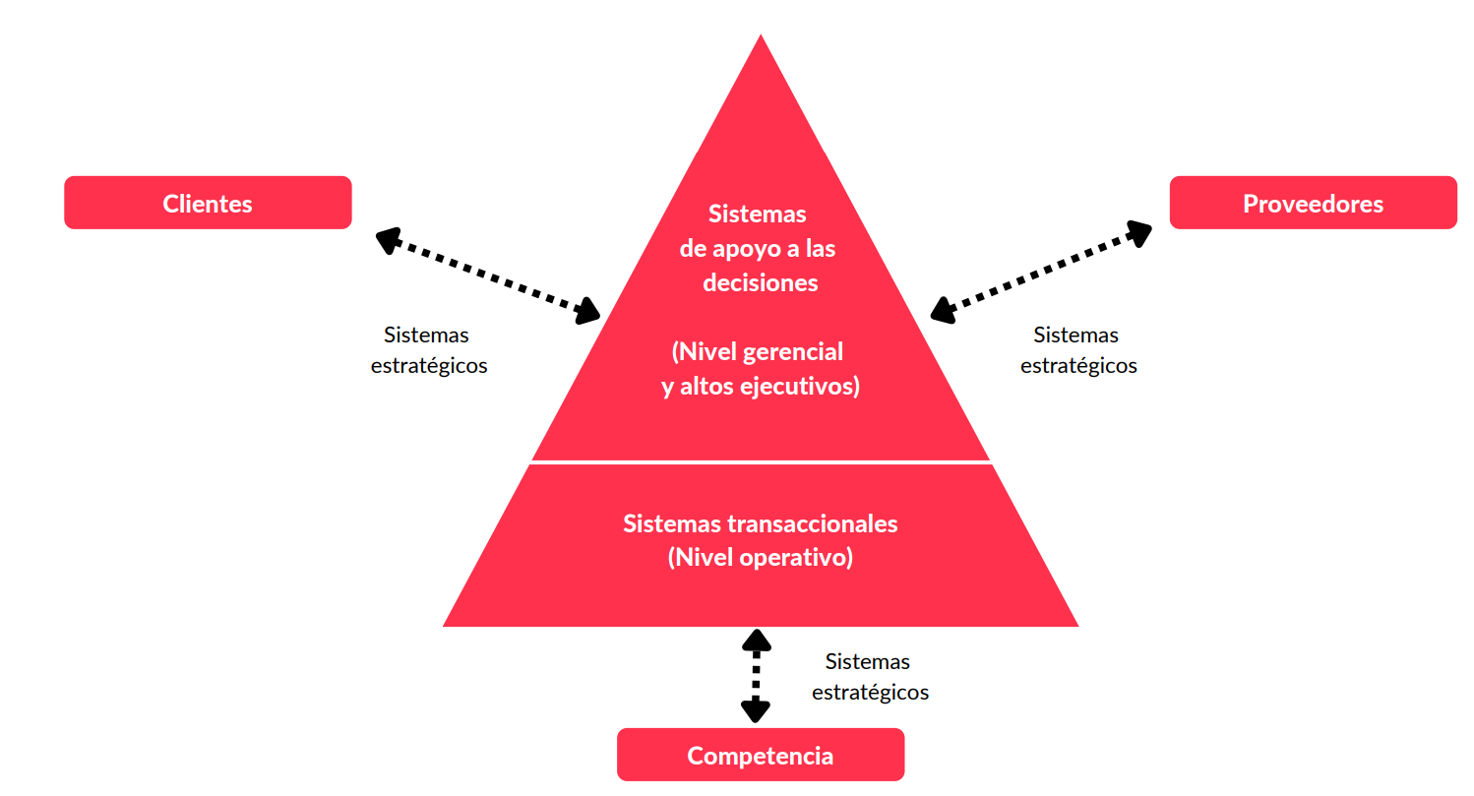

Sistemas transaccionales

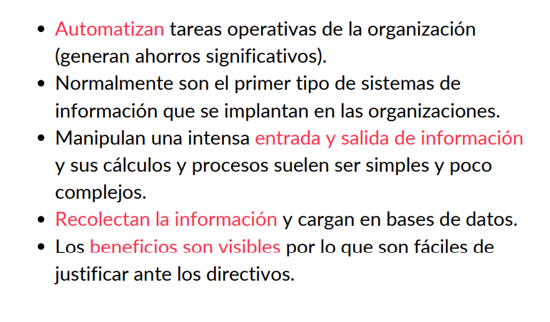

Sistemas de apoyo a las decisiones

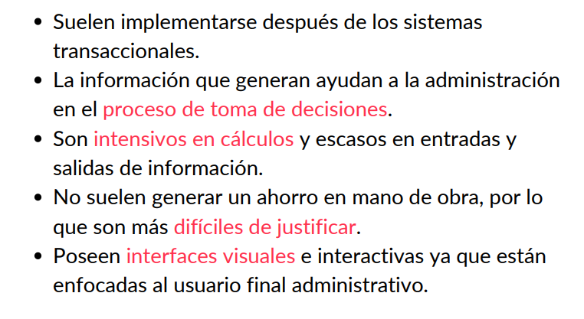

Sistemas estratégicos

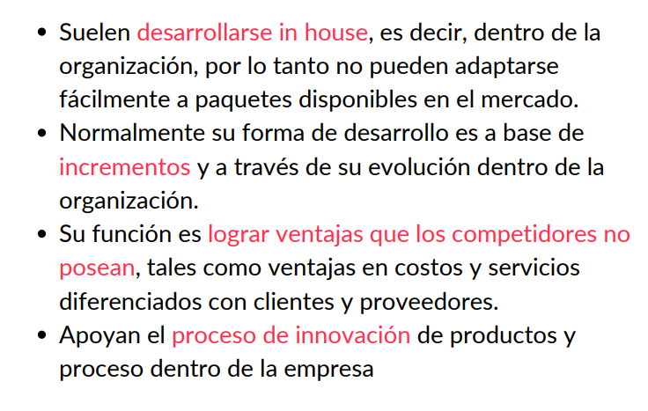

.

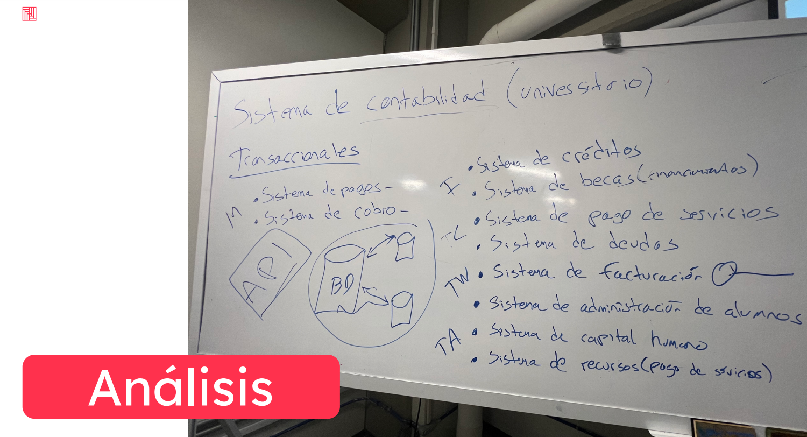

**Infraestructura y arquitectura de un sistema de información**

